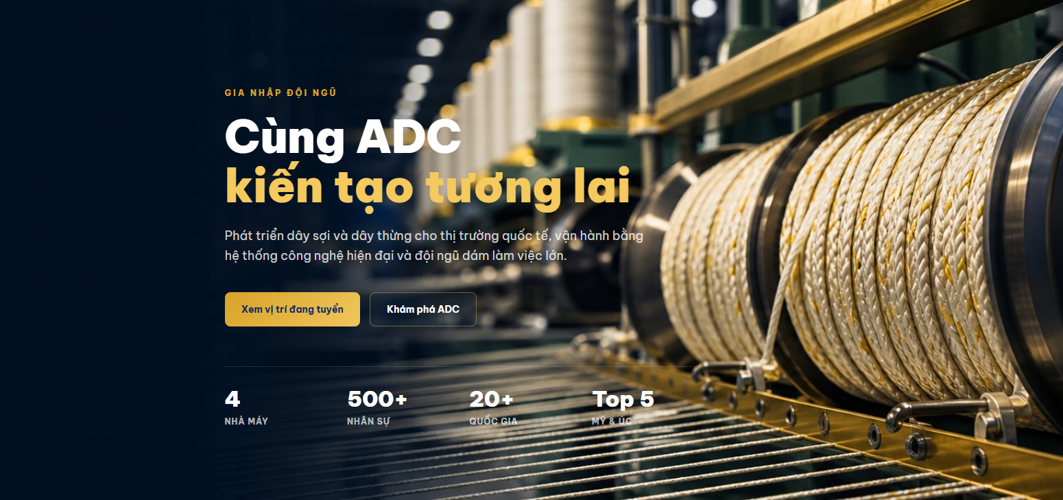
Sửa: Cùng ADC Kiến tạo hôm nay
Dẫn đầu ngày mai
Tại ADC, chúng tôi không chỉ sản xuất những sản phẩm đạt chuẩn quốc tế mà còn xây dựng một môi trường làm việc nơi mỗi cá nhân đều có cơ hội phát triển, đóng góp và tạo nên những giá trị khác biệt.
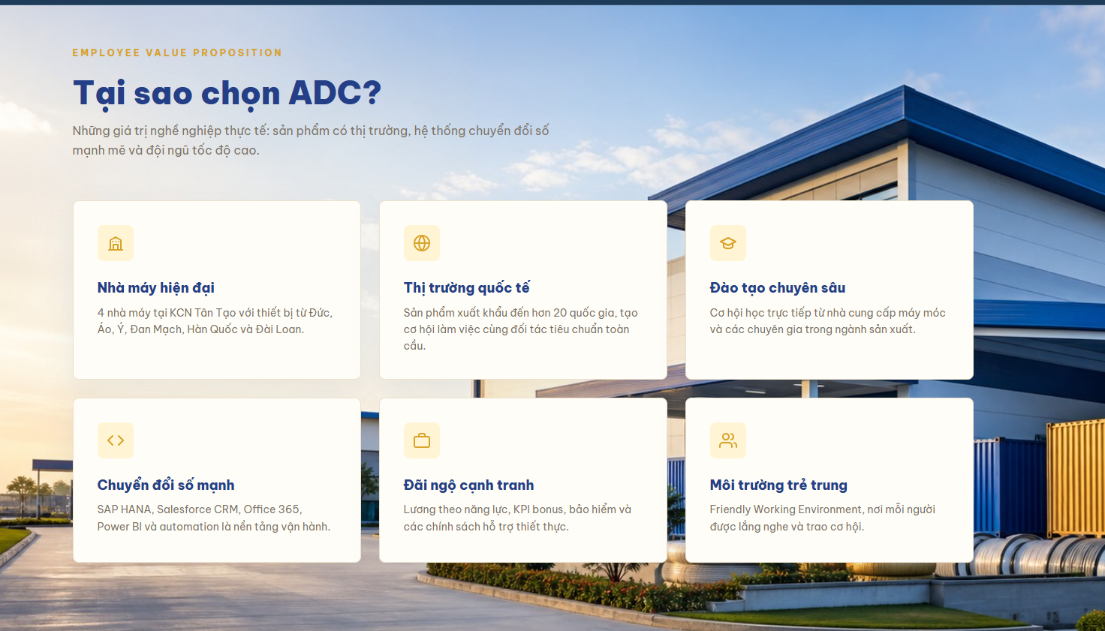
Sửa: Tại sao chọn ADC?
Không chỉ là nơi làm việc, ADC là nơi mỗi cá nhân được trao cơ hội phát triển, tạo ra giá trị và đồng hành cùng hành trình vươn tầm quốc tế của doanh nghiệp Việt Nam.
Con người tạo nên khác biệt
Chúng tôi tin rằng thành công bền vững bắt đầu từ những con người có trách nhiệm, tinh thần học hỏi và khát vọng phát triển.
Môi trường đề cao sự phát triển
Mỗi cá nhân đều được tạo điều kiện để học hỏi, nâng cao năng lực và phát triển sự nghiệp theo năng lực thực tế.
Văn hóa đồng hành và tôn trọng
Xây dựng môi trường làm việc cởi mở, hợp tác và tôn trọng sự khác biệt, nơi mọi ý kiến đều được lắng nghe.
Tinh thần đổi mới liên tục
Khuyến khích tư duy cải tiến, ứng dụng công nghệ và không ngừng tìm kiếm những giải pháp hiệu quả hơn mỗi ngày.
Cơ hội tạo dấu ấn
Trao quyền để mỗi cá nhân chủ động đóng góp, tạo ra giá trị và nhìn thấy tác động từ công việc của mình.
Đồng hành cùng sự tăng trưởng
Gia nhập một doanh nghiệp đang phát triển mạnh mẽ, mở rộng quy mô và từng bước khẳng định vị thế trên thị trường quốc tế.
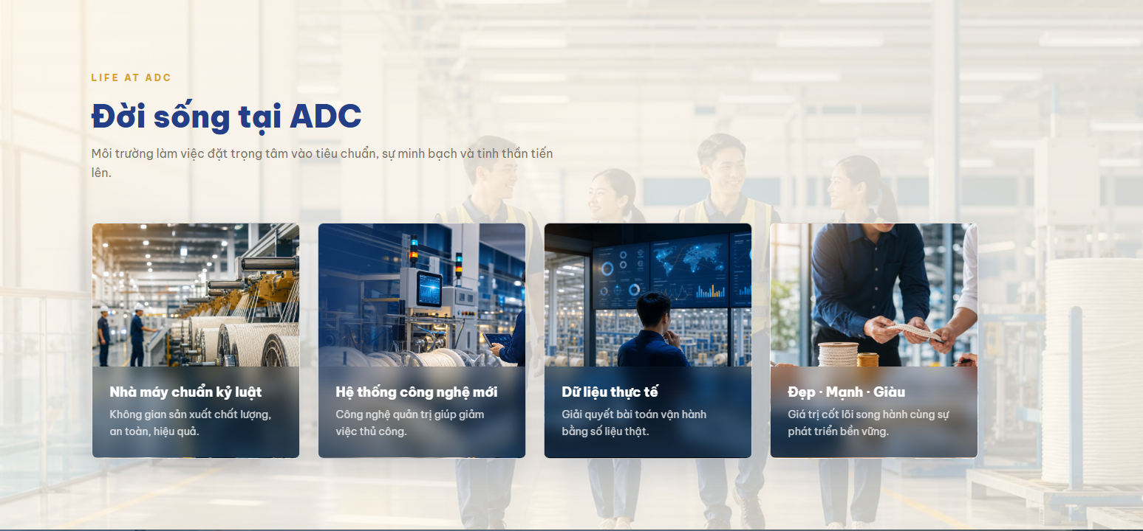
Sửa: LIFE AT ADC
Đời sống tại ADC
Chúng tôi tin rằng một môi trường làm việc tốt không chỉ tạo ra kết quả kinh doanh vượt trội mà còn giúp mỗi cá nhân phát triển toàn diện về năng lực, tư duy và giá trị sống.
Văn hóa chuyên nghiệp
Xây dựng môi trường làm việc dựa trên sự chính trực, trách nhiệm, tinh thần hợp tác và cam kết hướng đến kết quả.
Công nghệ & Đổi mới
Không ngừng đầu tư công nghệ, chuyển đổi số và cải tiến quy trình nhằm nâng cao hiệu quả hoạt động và trải nghiệm làm việc.
Học hỏi & Phát triển
Trao cơ hội để mỗi cá nhân liên tục nâng cao năng lực chuyên môn, phát triển kỹ năng và mở rộng lộ trình nghề nghiệp.
ĐẸP • MẠNH • GIÀU
ĐẸP trong văn hóa ứng xử, tinh thần tôn trọng và trách nhiệm với cộng đồng.
MẠNH trong năng lực chuyên môn, ý chí vượt thử thách và khát vọng chinh phục những mục tiêu lớn.
GIÀU về tri thức, kinh nghiệm, giá trị đóng góp và những thành quả được tạo dựng bằng nỗ lực chính đáng.
Tại ADC, chúng tôi không chỉ tạo ra những sản phẩm chất lượng cho thị trường toàn cầu mà còn xây dựng một môi trường nơi mỗi cá nhân có cơ hội phát triển, thành công và tự hào về hành trình nghề nghiệp của mình.

